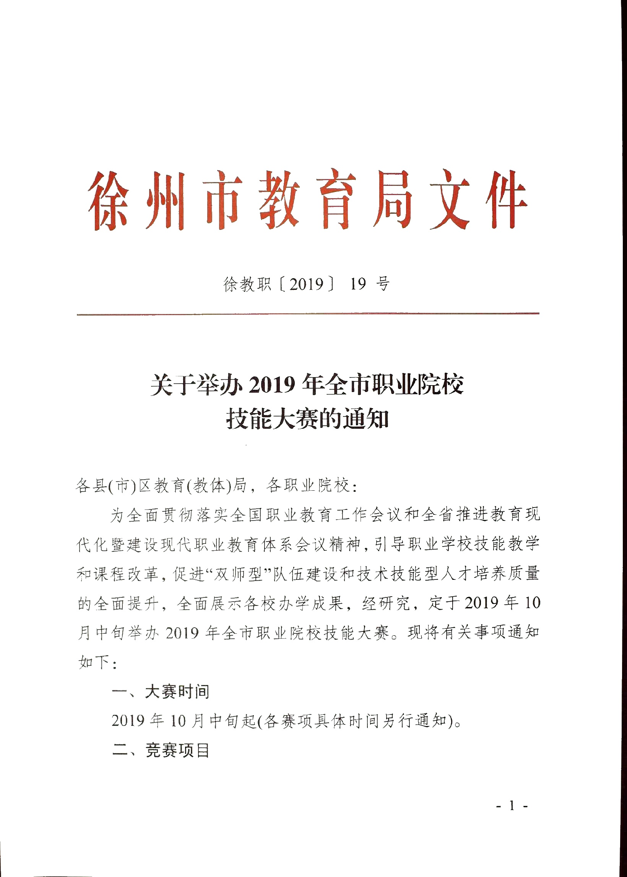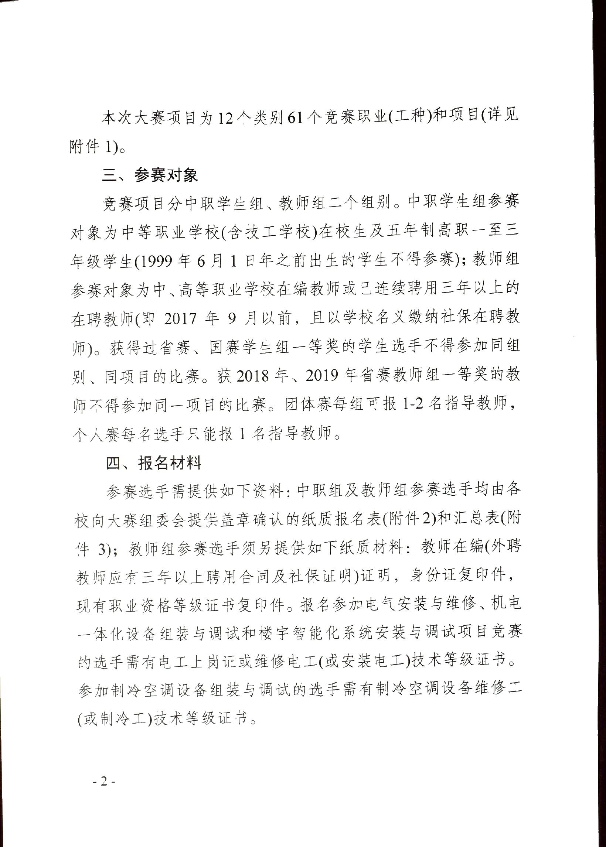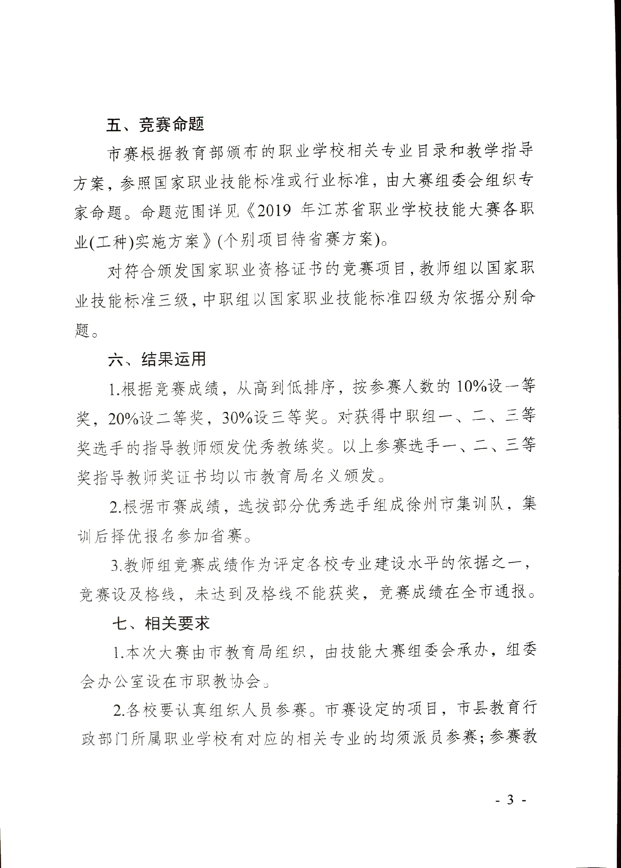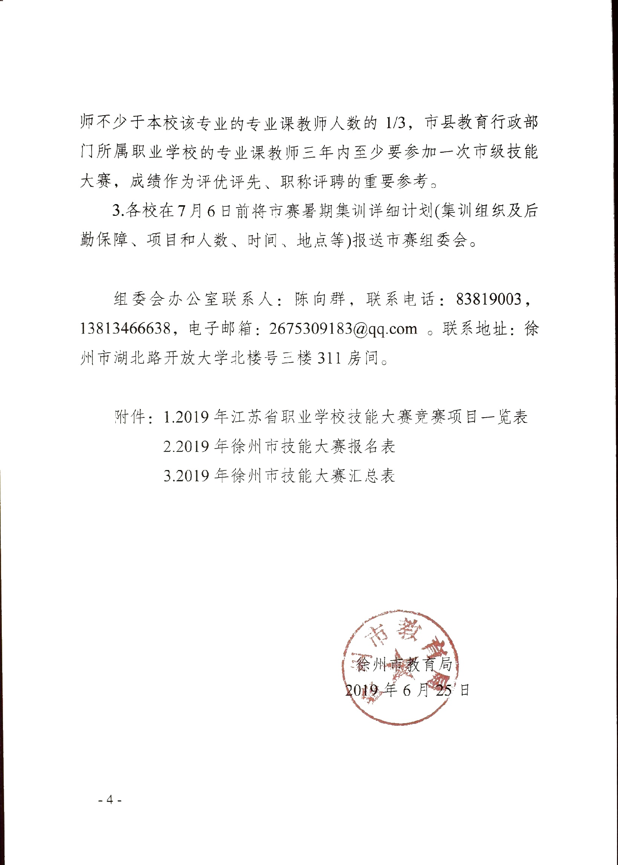
附件1

2019年徐州市职业学校技能大赛赛项一览表
类别 | 序号 | 竞赛项目 | 组 别 |  | 项目类型 | 备注
类别 | 序号 | 竞赛项目 | 中职 | 教师 | 项目类型 | 备注
一、农林牧渔类 | 1 | 蔬菜嫁接 | √ | √ | 个人
一、农林牧渔类 | 2 | 家禽病理剖检及镜检 | √ | √ | 团体(2人/组)
一、农林牧渔类 | 3 | 农机维修 | √ | √ | 个人
一、农林牧渔类 | 4 | 艺术插花 | √ | √ | 团体(2人/组)
二、土木水利类 | 5 | 建筑装饰技能 | √ | √ | 团体(2人/组)
二、土木水利类 | 6 | 工程测量 | √ | √ | 中职团体(4 人/组)；教师个人
二、土木水利类 | 7 | 工程算量 | √ | √ | 个人
二、土木水利类 | 8 | 建筑CAD | √ | √ | 中职团体 (2 人/组)教师个人
二、土木水利类 | 9 | 建筑智能化系统安装与调试 | √ | √ | 团体(2人/组)
二、土木水利类 | 10 | 电梯维修保养 | √ | √ | 团体(2人/组)
二、土木水利类 | 11 | 建筑设备安装与调控(给排水) | √ | √ | 团体(2人/组)
三、加工制造类 | 12 | 装配钳工技术 | √ | √ | 个人
三、加工制造类 | 13 | 数控车床装调与维修 | √ | √ | 中职团体(3人/组),教师团体(2人/组)
三、加工制造类 | 14 | 数控综合应用技术 | √ | √ | 团体(3人/组)
三、加工制造类 | 15 | 现代模具制造技术(注塑模具制造技术) | √ | √ | 团体(2人/组)
三、加工制造类 | 16 | 焊接技术 | √ | √ | 个人
三、加工制造类 | 17 | 通用机电设备安装与维护 | √ | √ | 个人
三、加工制造类 | 18 | 液压与气动系统装调与维护 | √ | √ | 个人
三、加工制造类 | 19 | 电子电路装调与应用 | √ | √ | 个人
三、加工制造类 | 20 | 机电一体化设备组装与调试 | √ | √ | 中职团体(2人/组),教师个人
三、加工制造类 | 21 | 户式中央空调安装与调试 | √ | √ | 中职 团体(2 人/组),教师个人
三、加工制造类 | 22 | 电气安装与维修 | √ | √ | 团体(2人/组)
三、加工制造类 | 23 | 机器人技术应用 | √ | √ | 团体(2人/组)
三、加工制造类 | 24 | 零部件测绘与CAD成图技术 | √ | √ | 中职团体(2人/组),教师个人
三、加工制造类 | 25 | 新能源汽车 | √ | √ | 团体(2人/组)
四、能源与新能源类 | 26 | 分布式光伏系统的装调与运维 | √ | √ | 中职 (3人/组),教师(2人/组)
五、交通运输类 | 27 | 汽车机电维修 | √ | √ | 个人
五、交通运输类 | 28 | 车身修复(钣金) | √ | √ | 个人
五、交通运输类 | 29 | 车身涂装(涂漆) | √ | √ | 个人
五、交通运输类 | 30 | 汽车营销 | √ | √ | 中职(2人/组),教师个人
六、石油化工类 | 31 | 工业分析与检验 | √ | √ | 中职团体 (2 人/组),教师个人
六、石油化工类 | 32 | 化工生产技术 | √ | √ | 团体 (3 人/组)
七、信息技术类 | 33 | 物联网技术应用与维护 | √ | √ | 团体(中职3人/组,教师2人/组)
七、信息技术类 | 34 | 网络搭建与应用 | √ | √ | 团体(2人/组)
七、信息技术类 | 35 | 网络空间安全 | √ | √ | 中职(2人/组),教师个人
七、信息技术类 | 36 | 计算机组装与维护维修技术 | √ | √ | 中职团体(2人/组)教师个人
七、信息技术类 | 37 | 工业产品设计与创客实践 | √ | √ | 个人
七、信息技术类 | 38 | 数字影音后期制作技术 | √ | √ | 个人
七、信息技术类 | 39 | 智能家居安装与维护 | √ | √ | 中职(3人/组),教师个人
七、信息技术类 | 40 | 通信与控制系统(高铁)  集成与维护 | √ | √ | 中职(3人/组),教师团体(2人/组)
七、信息技术类 | 41 | VR | √ | √ | 中职(3人/组) | 教师待定
七、信息技术类 | 42 | 网络布线 | √ | √ | 中职团体(3人/组),教师团体(2人/组)
八、财经商贸类 | 43 | 会计技能(会计手工账、电算化、珠算、单据录入) | √ | √ | 中职(3人/组),教师个人 | 方案待定
八、财经商贸类 | 44 | 沙盘模拟企业经营 | √ | √ | 中职(4人/组),教师(2人/组)
八、财经商贸类 | 45 | 电子商务运营技能 | √ | √ | 中职(4人/组),教师(2人/组)
八、财经商贸类 | 46 | 现代物流综合作业 | √ | √ | 团体(4人/组)
九、旅游服务类 | 47 | 酒店服务(餐饮服务、客房服务) | √ | √ | 中职团体(2人/组),教师个人
九、旅游服务类 | 48 | 导游 | √ | √ | 个人
九、旅游服务类 | 49 | 中餐(热菜、面点、冷拼、果蔬雕) | √ | √ | 个人
九、旅游服务类 | 50 | 西餐(热菜、西点) | √ | √ | 个人
十、医药卫生类 | 51 | 护理技能 | √ | √ | 个人
十、医药卫生类 | 52 | 药物制剂压片技术 | √ | √ | 个人
十、医药卫生类 | 53 | 中药传统技能 | √ | √ | 个人
十一、休闲保健类 | 54 | 美发(标准卷杠、男士无缝推剪造型) | √ | √ | 个人
十一、休闲保健类 | 55 | 美容(新娘化妆、盘发整体造型、美甲) | √ | √ | 个人
 | 56 | 模特表演 | √ |  | 个人
十二、文化艺术类 | 57 | 服装设计与工艺 | √ | √ | 中职、(2人/组),教师个人
十二、文化艺术类 | 58 | 艺术设计(平面、环艺) | √ | √ | 个人
十二、文化艺术类 | 59 | 舞蹈表演 | √ | √ | 个人
十二、文化艺术类 | 60 | 声乐独唱 | √ | √ | 个人
十二、文化艺术类 | 61 | 器乐独奏 | √ | √ | 个人

附件2—1

2019年徐州市职业学校技能大赛选手报名表
(中职学生组)
学校代表队 请在□内打√
参赛类别 |  |  |  |  | 参赛项目 |  |  |  |  | 照  片
姓 名 |  |  |  | 性 别 |  |  | 年 龄
民 族 |  |  |  | 身份证号
所在学校
学校地址
邮 编 |  |  | 联系电话 |  |  |  |  | 传 真
学制 | □中职 □五年制高职 |  |  |  |  |  |  |  |  |  | 年级
所学专业 |  |  |  |  |  |  |  | 指导教师姓名
现有职业资格 (上岗证) 种类、等级
学校意见(选手所在学校填写) | 参加学校技能竞赛时间： ；获奖等次  盖 章  年 月 日
大赛组委会审核意见 | 盖 章  年 月 日
备 注 | 1、参加机电一体化设备组装与调试的选手请在该栏注明选用的PLC和变频器(PLC和变频器可在三菱、西门子、松下和欧姆龙中选择)  2、参加数控类项目比赛的选手请在该栏注明所选用的系统(数控车工、数控铣工在发那科、西门子、华中等数控系统中选择。)

附件2—2
2019年徐州市职业学校技能大赛选手报名表
(教师组)
学校代表队
参赛类别 |  |  |  |  | 参赛项目 |  |  |  |  |  | 照  片
姓 名 |  |  | 性 别 |  |  |  |  | 年 龄 |  |  | 照  片
民 族 |  |  | 身份证号 |  |  |  |  |  |  |  | 照  片
所在学校 |  |  |  |  |  |  |  |  |  |  | 照  片
学校地址 |  |  |  |  |  |  |  |  |  |  | 照  片
邮 编 |  | 电 话 |  |  |  |  |  |  | 传 真
所在专业 |  |  |  |  |  | 任教课程
职称 |  |  |  | 学历 |  |  |  |  | 现有职业资格 (上岗证) 种类、等级
评语(所在学校填写) | 参加学校技能竞赛时间： ；获奖等次  盖 章  年 月 日
大赛组委会审核意见 | 盖 章  年 月 日
备 注 | 1、参加机电一体化设备组装与调试的选手请在该栏注明选用的PLC和变频器(PLC和变频器可在三菱、西门子、松下和欧姆龙中选择)  2、参加数控类项目比赛的选手请在该栏注明所选用的系统(数控车工、数控铣工在发那科、西门子、华中等数控系统中选择。)

附件2—3
2019年徐州市职业学校技能大赛选手报名表
(中国舞及当代舞)
学校代表队 请在□内打√
参赛剧目 |  |  |  |  |  |  | 作品时长 |  |  |  | 照片
作品类型 |  |  | □中国古典舞 □独 □双 □三  □中国民族民间舞 □独 □双 □三  □当代舞 □独 □双 □三
选送学校
作品性质 |  |  | □选学 □原创
选手 | 姓 名 |  |  | 性别 | 出生年月 | 学制 |  | 年级 | 身份证号码 | 2018年  对口升学  考籍号 |  | 联系电话
指导教师 | 姓名 |  |  | 性别 | 出生年月 | 联系电话 |  |  | 学校
学校意见(选手所在学校填写) |  | 参加学校技能竞赛时间： ；获奖等次  盖 章  年 月 日
备注：学制指“中职”、“五年制高职”

附件2—4
2019年徐州市职业学校技能大赛选手报名表
(声乐独唱)
学校代表队 请在□内打√
参赛组别 | □学生组 □教师组 |  |  |  |  |  |  |  |  |  | 照  片
姓 名 |  |  | 性 别 |  |  | 年 龄
民 族 |  |  | 身份证号
所在学校
学校地址
邮 编 |  | 联系电话 |  |  |  |  | 传 真
学 制 | □中职 □五年制高职 |  |  |  |  |  |  |  |  | 年级
所学专业 |  |  |  |  |  |  | 指导教师姓名
唱 法 | □美声 □民族 □通俗
参赛曲目 | 自选曲目：
参赛曲目 | 规定曲目：
专业经历 |  |  |  |  |  |  |  | 2018年对口  升学考籍号
学校意见(选手所在学校填写) | 参加学校技能竞赛时间： ；获奖等次  盖 章  年 月 日
大赛组委会审核意见 | 盖 章  年 月 日
备注：学制指“中职”、“五年制高职”

附件2—5
2019年徐州市职业学校技能大赛选手报名表
(器乐独奏)
学校代表队 请在□内打√
参赛组别 | □学生组 □教师组 |  |  |  |  |  |  |  |  |  |  | 照  片
姓 名 |  |  | 性 别 |  |  |  | 年 龄
民 族 |  |  | 身份证号
所在学校
学校地址
邮 编 |  | 联系电话 |  |  |  |  |  | 传 真
学 制 | □中职 □五年制高职 |  |  |  |  |  |  |  |  |  | 年级
所学专业方向  (如：二胡，小提琴等) |  |  |  |  |  |  |  | 指导教师姓名
器 乐 | □中国乐器 |  |  |  | 传统曲目：
器 乐 |  |  |  |  | 创作曲目：
器 乐 | □钢琴乐器 |  |  |  | 练习曲：
器 乐 |  |  |  |  | 乐曲或乐章：
器 乐 | □管弦乐器 |  |  |  | 练习曲：
器 乐 |  |  |  |  | 乐曲或乐章：
专业经历 |  |  |  |  |  |  |  |  | 2018年对口  升学考籍号
学校意见(选手所在学校填写) | 参加学校技能竞赛时间： ；获奖等次  盖 章  年 月 日
大赛组委会审核意见 | 盖 章  年 月 日
备注：学制指“中职”、“五年制高职”
附件2—6
2019年徐州市职业学校技能大赛选手报名表
(模特表演)
(市)代表队 请在□内打√
参赛项目 | □服装模特 □平面模特 |  |  |  |  |  |  |  |  |  |  |  |  | 照  片
姓 名 |  |  |  | 性 别 |  |  |  | 年 龄
民 族 |  |  |  | 身份证号
所在学校
学校地址
邮 编 |  |  | 联系电话 |  |  |  |  |  | 传 真
学制 | □中职 □五年制高职 |  |  |  |  |  |  |  |  |  |  | 年级
所学专业 |  |  |  |  |  |  |  |  | 指导教师姓名
身高 |  | 体重 |  |  |  |  | 头围 |  |  |  |  |  | 肩宽
胸围 |  | 腰围 |  |  |  |  | 臀围 |  |  |  |  |  | 比差
专业经历 |  |  |  |  |  |  |  |  |  | 2018年对口  升学考籍号
学校意见(选手所在学校填写) | 参加学校技能竞赛时间： ；获奖等次  盖 章  年 月 日
大赛组委会审核意见 | 盖 章  年 月 日

备注：学制指“中职”、“五年制高职”

附件3
2019年徐州市职业院校技能大赛汇总表

序号 | 参赛项目 | 组别 | 团体分组 | 选手  姓名 | 性别 | 身份证号 | 出生日期 | 学制 | 年级 | 联系方式 | 学校名称 | 指导教师
1
2
3
4
5
6
7
8
9
10
11
12
13
14
15
16
17

━━━━━━━━━━━━━━━━━━━━━━━━━━━━
徐州市教育局办公室 2019年6月25日印发
━━━━━━━━━━━━━━━━━━━━━━━━━━━━

